MISA CON NENOS

18 de abril de 2021 * 3º-Domingo de Pascua-B
Evanxeo de San Lucas 24,35-48:
“Así estaba escrito, o Mesías padecerá e resucitará”.
Mensaxe: Tras RESUCITAR, Xesús queda
para comer cos seus amigos
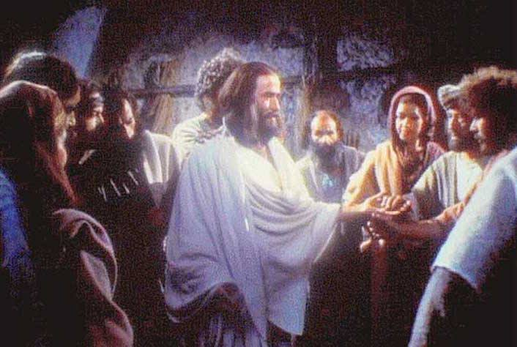
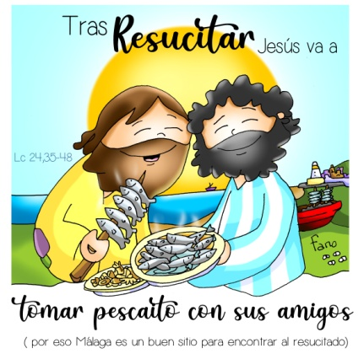

1. ACOLLIDA
Irmáns e irmás:
Hoxe, celebramos o domingo 3º de Pascua. Xesús Resucitado faise presente entre os primeiros discípulos e dálles a súa paz. A eles váiselles abrindo a mente ao partir o pan e ao ver as chagas das súas mans. Deste xeito pasan a ser testemuñas do que viron e oíron. Reciben así unha nova identidade, ser crentes, e unha misión, contar e narrar as súas vivencias de Xesús e a súa nova presenza no medio deles. Esta experiencia da Resurrección, é o fundamental da comunidade cristiá, e que se fai presente na Eucaristía, escoitando a súa Palabra e comendo o seu Pan. Oxalá que isto sexa tamén o que experimentamos nós aquí cada domingo. E que saiamos do templo dispostos a compartir e testemuñar o que aquí descubrimos. (Acendemos o cirio pascual que podemos manter adornado con flores xunto á pía bautismal).
No nome... Cristo, o Señor resucitado, está convosco.

2. PETICIóNS DE PERDÓN ou ASPERSIÓN

(Sacerdote:) Confiando na misericordia do noso Deus que se renova cada mañá, porque a súa fidelidade é grande, pedímoslle perdón:
- (Posible… catequista): - Ti, que coa túa resurrección nos enches de ledicia e de paz. Señor, ten piedade de nós.
- (Posible… pai- nai): - Ti, que coa túa resurrección quedas connosco cada domingo na eucaristía. Cristo, ten piedade de nós.
- (Posible… catequista): - Ti, que coa túa resurrección nos invitas a vivir de xeito novo. Señor, ten piedade. de nós.
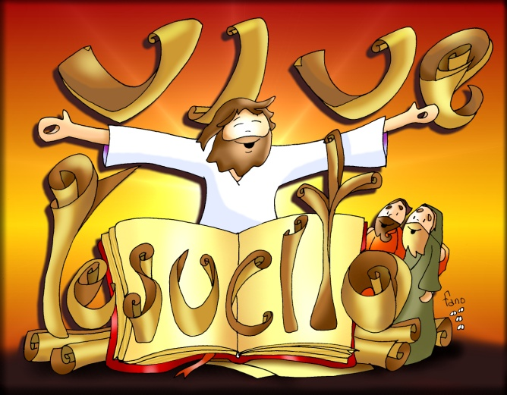
(En vez do momento de perdón pódese realizar a aspersión):
(Sacerdote:) Comecemos a celebración recordando o noso bautismo, aquel momento en que entramos a formar parte da comunidade dos seguidores de Xesús (Aspersión cun canto bautismal).
-Que Deus todopoderoso nos purifique do pecado e, pola celebración desta Eucaristía, fáganos dignos de participar no banquete do seu Reino. Amén.

- PALABRA DE DEUS

MONICIÓN ÁS LECTURAS
Na primeira lectura escoitaremos o testemuño de Pedro e dos apóstolos trala Resurrección de Xesús, un acontecemento que transformou a súa vida enchéndolles de fe e alegría e por iso invitan a todos a unirse á nova comunidade.
A Carta de S. Xoán é unha invitación a seguir a Xesús en concreto, con feitos, non só con boas palabras senón vivindo os mandamentos.
No evanxeo Xesús aparécese aos dous discípulos, resólvelles as súas dúbidas e dá unha misión á Igrexa: “vós sodes testemuñas da miña Resurrección”.
LECTURAS
FEITOS 3, 13-15.17-19: (Matastes o autor da vida, mais Deus resucitouno de entre os mortos).

Naqueles días, Pedro díxolle ao pobo: «O Deus de Abrahán, de Isaac e de Xacob, o Deus dos nosos pais, glorificou o seu servo Xesús, ao que vós entregastes e de quen renegastes ante Pilato, cando decidira soltalo. Vós renegastes do Santo e do Xusto, e pedistes o indulto dun asasino; matastes o autor da vida, pero Deus resucitouno de entre os mortos, e nós somos testemuñas diso. Agora ben, irmáns, sei que o fixestes por ignorancia, do mesmo xeito que as vosas autoridades; pero Deus cumpriu deste xeito o que predicira polos profetas, que o seu Mesías tiña que padecer. Xa que logo, arrepentídevos e convertédevos, para que se borren os vosos pecados».
Palabra do Señor.

SALMO 4:
Fai brillar sobre nós, Señor, a luz do teu rostro.

I JUAN 2,1-5: (El é a vítima de propiciación polos nosos pecados e tamén polos do mundo enteiro).

lucas 24, 35-48: Así está escrito: o Mesías padecerá e resucitará de entre
os mortos ao terceiro día.

Narrador: Naquel tempo, os discípulos de Xesús contaron o que lles pasou polo camiño e como o recoñeceron ao partir o pan. Estaban falando destas cousas, cando el se presentou no medio deles e díxolles:

Xesús: -«Paz convosco».
Narrador: Pero eles, aterrorizados e cheos de medo, crían ver un espírito. E el díxolles:

Xesús: -«Por que vos alarmades?, por que xorden dúbidas no voso corazón? Mirade as miñas mans e os meus pés: son eu en persoa. Palpádeme e dávos conta de que un espírito non ten carne e ósos, como vedes que eu teño».
Narrador: Dito isto, mostroulles as mans e os pés. Pero como non acababan de crer pola alegría, e seguían atónitos, díxolles:

Xesús: -«Tendes aí algo para comer?».
Narrador: Eles ofrecéronlle un anaco de peixe asado. El tomouno e comeu diante deles. E díxolles:

Xesús: -«Isto é o que vos dixen mentres estaba convosco: que era necesario que se cumprise todo o escrito na Lei de Moisés e nos Profetas e Salmos achega de min».
Narrador: Entón abriulles o entendemento para comprender as Escrituras. E díxolles:

Xesús: -«Así está escrito: o Mesías padecerá, resucitará de entre os mortos ao terceiro día e no seu nome proclamarase a conversión para o perdón dos pecados a todos os pobos, comezando por Xerusalén. Vós sodes testemuñas disto».

Palabra del Señor

(Narrador-Xesús)

- CREDO OU RENOVACIÓN DAS PROMESAS BAUTISMAIS

- (Sacerdote:) - Renunciades ao pecado para vivir verdadeiramente como fillos de Deus?

(Todos) - Si renuncio.

-Renunciades a todas as obras do mal na vosa vida. Si renuncio.

-Renunciades a vivir pensando só en vós mesmos, esquecéndovos dos demais e de Deus? Si renuncio.

- (Sacerdote:) Credes en DEUS PAI cuxa palabra liberadora sostén a vida das persoas e o seu traballo creador porque El é a Vida?

(Todos) -Si Creo.

- Credes no seu FILLO presente entre nós que camiñabamos en tebras e nado entre os máis pobres para manifestar o amor a Deus porque El é o Señor?...

- Credes no ESPÍRITO SANTO que nos fixo renacer á vida de Deus e que nos enche de forza e valor nas nosas loitas por seguir a Xesús porque El é o Amor?...

- Credes na IGREXA, posta ao servizo dos homes para que todos reciban a plenitude de Deus porque ela é mensaxeira de Boa Noticia?
….
- Credes na VIDA ETERNA de todas as testemuñas do amor de Deus no mundo porque esa é a nosa Esperanza?...

-(Sacerdote:) Esta é a nosa fe, a fe da Igrexa, a que se proclamou no noso bautismo e que agora temos renovado.

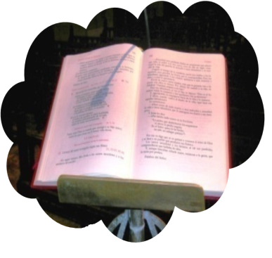
- ORACIÓN DA COMUNIDADE

Sentíndonos unha comunidade viva animada polo Espírito recemos dicindo:
-Cristo Resucitado, roga por nós. -Abre o noso corazón á túa Palabra.

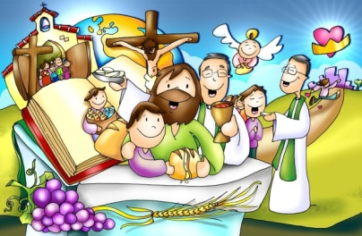
1. Polo Papa Francisco, para que a súa misión evanxelizadora chegue a todos nós e acollámola con fidelidade. Oremos.
2. Polos sacerdotes e axentes de pastoral, para que o Señor bríndelles forzas e sabedoría para difundir a Palabra de Deus. Oremos.
3. Por todos os crentes para que saibamos descubrir a Xesús resucitado no medio de nós e deamos testemuño gozoso del. Oremos.
4. Polos que Seguimos a Xesús, para que cada domingo vingamos en familia a atoparnos con El e a alimentarnos co Pan da Eucaristía. Oremos.
5. Polas nosas casas, para que nelas leamos xuntos a Palabra de Deus e Xesús resucitado teña un lugar entre nós. Oremos.
6. Por cantos pasan medo, dúbidas ou dificultades, para que o Señor resucitado transforme os seus corazóns en remansos da paz que dá a fe na resurrección. Oremos.
7. Por todos nós para que sexamos, coa nosa palabra e o noso xeito de vivir, testemuñas de Xesús resucitado. Oremos.
(Sacerdote:) Dános, Señor, o teu Espírito para que vivamos con alegría a Pascua.

- PRESENTACIÓN DE OFRENDAS (posibilidades)

- BASTÓN DE PEREGRINO:

Na vida necesitamos de bastóns, de apoios en tantas persoas que nos axudan cando fraquean as nosas forzas. Que descubramos a Xesús Resucitado que nos sae ao encontro para levarnos da súa man con firmeza e polo bo camiño.

-BIBLIA:

Os discípulos de Emaús e aos apóstolos Xesús abriulles o entendemento para que descubrisen os acontecementos á luz da Palabra de Deus. Acudamos tamén nós a ela para que ilumine a nosa vida e así saír a anuncialo.

-PAN E O VIÑO:

Ao presentar o pan e o viño recordamos aquelas palabras do evanxeo: “recoñecérono ao partir o pan”. Que tamén nós te descubramos, Señor, vivo e resucitado cada domingo na eucaristía e así outros tamén te descubran presente nas nosas vidas.

ORACIÓN DE GRAZAS
FELIZ DOMINGO, DÍA DO SEÑOR
Felices pascuas de resurrección
* * * * *
REDE CATEQUISTAS Galicia
Quedas connosco para comer
Xesús, grazas por achegarte a nós vivo e resucitado. Non es unha pantasma, senón Alguén que nos ama, cun amor máis forte que a morte.
Ti queres seguir presente entre nós, non temos que esperar a outra vida para gozar por sempre da túa presenza.
Xesús, cada domingo quedas connosco para comer, móstrasnos as túas feridas, fálasnos, déixasnos a túa Palabra e arde o noso corazón ao escoitarche enchendo de luz a nosa vida.
Cada domingo faste presente vivo e resucitado cando estamos en comunidade e dásnos o Pan que nos alimenta, fortalécenos, únenos a ti e achéganos aos irmáns.
Queda connosco, Señor, ábrenos os ollos da fe para descubrirte vivo entre nós e aceptar a túa invitación a sentarnos á túa mesa e a ser hoxe as testemuñas da túa resurrección.

Te lo pedimos con María, reina de las Misiones. Amén.

